Муниципальное бюджетное учреждение дополнительного образования
«Центр детского творчества»
155900, Ивановская область, г. Шуя, пл. Ленина, д. 3
Тел.: (8-49351) 4-24-57, e-mail: cdt-shuya@mail.ru

Фестиваль «Русское рождество» в городе Шуя - новый праздник со старыми традициями

Автор:
Смирнова Екатерина Романовна
учащаяся театральной студии «Чародеи»
Муниципального бюджетного учреждения
дополнительного образования
«Центр детского творчества»
городского округа Шуя,
ученица 5 класса МОУ Гимназия №1

Научный руководитель:
Евстигнеева Мария Владимировна,
Педагог дополнительного образования МБУ ДО «ЦДТ»,
руководитель театральной студии «Чародеи»
155900, Ивановская область, г.Шуя,
ул. Васильевская д.51
т.р. 8(49351) 4-24-57
e-mail artevashuja@mail.ru

2021

- Введение …………………………………………………………………3
- Русское Рождество – история и традиции празднования…….……. 4
- Шуя – центр духовности ………………………………………………7
- Старинные традиции и современные технологии в праздновании фестиваля………………………………………………………………..8
- Сравнительный анализ фестивалей 2020 и 2021 г.г…………………14
- Уровень информированности о фестивале «Русское Рождество»…15
- Заключение ……………………………………………………………18
- Список литературы, используемых интернет-иточников……………19
- Приложение …………………………………………………………….20

Введение
Данная работа представляет собой исследование молодого фестиваля «Русское Рождество», проходящего в городе Шуя два года подряд, в 2020 и 2021 г.г.
Шуя, старинный город на реке Тезе, впервые упоминается в сохранившихся летописных источниках как один из разоренных набегом казанского хана Сафа-Гирея в 1539 г. и отсюда ведет свое официальное летоисчисление.
Актуальность. В современном энергичном и жестком, порою даже жестоком мире всё большее внимание уделяется духовности и традициям. Семейную, теплую атмосферу дореволюционного православного Рождества воссоздает фестиваль, проходящий в начале января в городе Шуя. В центре внимания город Шуя, который живет духом русской истории, а также возрождение традиций празднования Рождества.
Предметом исследования научной работы является фестиваль «Русское Рождество» как уникальное туристическое событие. В соответствии с предметом исследования цель данной работы - проследить, как возрождаются уникальные русских традиций встречи великого праздника Рождества.
Исходя из указанной цели, при выполнении научно-исследовательской работы необходимо решить следующие задачи:
- изучить историю празднования Рождества в России;
-определить предпосылки выбора города для проведения фестиваля «Русское Рождество»;
-проанализировать, как возрождаются традиции встречи Рождества;
-проследить, какие изменения произошли в организации фестиваля за два года;
-выявить уровень информированности о празднике жителей г. Шуя и других регионов.

При работе нами были использованы следующие методы исследования:
- изучение и обобщение;
- анализ интернет-ресурсов;
- опрос в социальных сетях;
- сравнение;
- обобщение личного опыта.

Русское Рождество – история и традиции празднования.
На Руси праздник Рождества стал официальным торжеством с крещения князя Владимира в конце X века и отмечался 25 декабря. До сих пор это один из главных христианских праздников.
Рождество всегда считалось важным праздником у христиан разных конфессий. К нему готовились основательно - например, православные шесть недель до Рождества постились (хотя и не так строго, как перед Пасхой). В сочельник ели сочиво - вареную пшеницу с медом. Канун Рождества - сочельник - в России отмечали скромно и в императорских дворцах, и в крестьянских избах. За стол садились только вечером - после восхода первой звезды, называемой Вифлеемской, знаменующей рождение Христа.
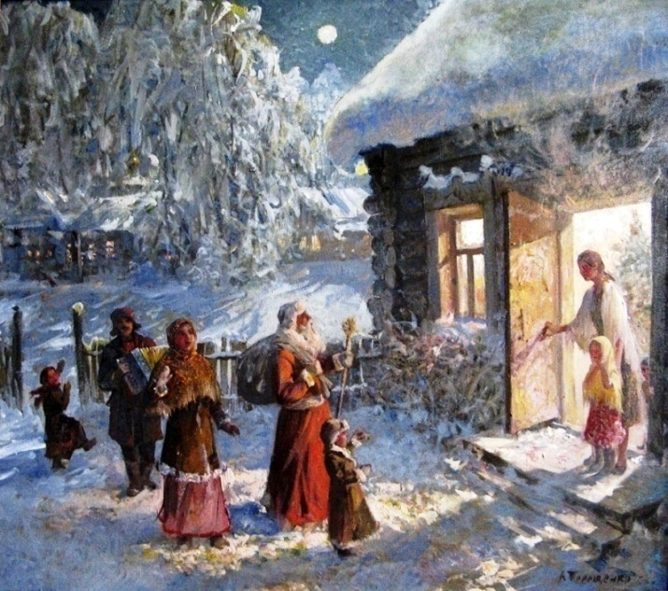
После появления на небе первой звезды садились за праздничный стол. С наступлением Рождества на улицах устраивали гулянья, игры и хороводы.

Рис. 1 . Картина В.Терещенко «Сочельник»

Вот как описывает сочельник Н.В. Гоголь в повести «Ночь перед Рождеством»: «Последний день перед Рождеством прошел. Зимняя, ясная ночь наступила. Глянули звезды. Месяц величаво поднялся на небо посветить добрым людям и всему миру, чтобы всем было весело колядовать и славить Христа».
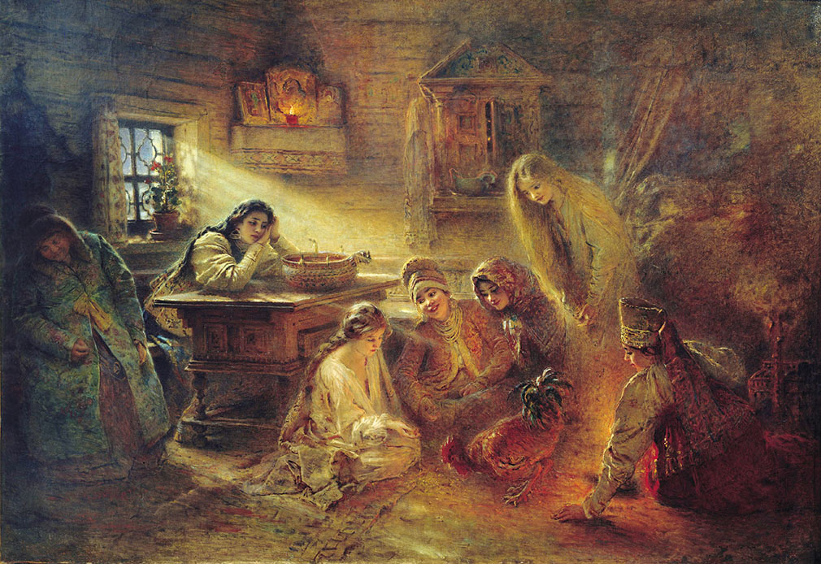
После Рождества начинались Святки, которые длились до Крещения. В народе их называли святым временем: считалось, что в эти дни можно увидеть вещие сны или каким-либо другим образом получить предсказания будущего. Потому их и связывают с гаданиями (в другое время подобного рода развлечения христиане не приветствуют, а в Святки это не возбраняется).

Рис. 2. К. Маковский «Святочные гадания»
В конце XVII - начале XVIII веков из Польши в Россию проник вертепный театр: на Рождество в специальном ящике-вертепе с помощью кукол разыгрывались сценки о рождении Иисуса Христа в пещере, где его укрывали от царя Ирода. Позже появились и другие сюжеты. Эта традиция продержалась вплоть до Октябрьской революции 1917 года. К концу XIX века непременным атрибутом Рождества как в городе, так и в деревне стала украшенная рождественская ёлка, а с начала XX века подарки стал носить российский аналог западного Санта-Клауса - Дед Мороз.
В своей повести «Детство Никиты» Алексей Толстой подробно и даже как-то влюблено описывает подготовку игрушек, счастливый ритуал Рождества, когда дети «стонут от восторга»: «В гостиную втащили большую мерзлую елку. Пахом долго стучал и тесал топором, прилаживая крест. Дерево наконец подняли, и оно оказалось так высоко, что нежно-зеленая верхушечка согнулась под потолком. От ели веяло холодом, но понемногу слежавшиеся ветви ее оттаяли, поднялись, распушились, и по всему дому запахло хвоей. Дети принесли в гостиную вороха цепей и картонки с украшениями, подставили к елке стулья и стали ее убирать. Но скоро оказалось, что вещей мало. Пришлось опять сесть клеить фунтики, золотить орехи, привязывать к пряникам и крымским яблокам серебряные веревочки. За этой работой дети просидели весь вечер, покуда Лиля, опустив голову с измятым бантом на локоть, не заснула у стола».
В 1920-х годах религиозные праздники, в том числе Рождество, искоренялись атеистическим государством. Однако в ежегодных российских календарях вплоть до 1929 года церковные даты, включая Рождество, были помечены в разные годы либо как праздники, либо как дни отдыха, то есть были нерабочими днями. Рождественские дни в календарях 1919—1923 годов отмечены 7 и 8 января (из-за перехода страны в 1918 году на григорианский календарь), а 1924-1929 годов - 25 и 26 декабря.
С 1929 года в советской России было запрещено отмечать Рождество Христово. С этим запретом отменялась и рождественская ёлка, которая стала называться «поповским» обычаем. Согласно постановлению СНК СССР от 24.09.1929 «О рабочем времени и времени отдыха в предприятиях и учреждениях, переходящих на непрерывную производственную неделю»: «В день нового года и в дни всех религиозных праздников (бывших особых дней отдыха) работа производится на общих основаниях».
В 1935 году в результате неожиданного поворота государственной политики рождественские традиции были приняты как часть светского празднования Нового года 1 января. С тех пор «рождественская ёлка» в современной России устойчиво воспринималась как «новогодняя». Подарки, посещения Деда Мороза также стали частью новогодних традиций и утратили первоначально рождественские ассоциации. В 1937 году на встрече Нового года в московском Доме Союзов в качестве спутницы и внучки Деда Мороза впервые появилась Снегурочка - русский сказочный персонаж, уже не связанный с праздником Рождества. Сам праздник Рождества отмечался 7 января в соответствии с православным календарём.
Традиция официального празднования Рождества на государственном уровне была возрождена в 1991 году: в декабре 1990 года Верховный Совет РСФСР принял постановление, объявлявшее православный праздник Рождества нерабочим днём. Уже 7 января 1991 года было нерабочим. В настоящее время Рождество является частью общих «новогодних каникул», которые начинаются от Нового года (или накануне) и продолжаются до Рождества.

Шуя – центр духовности
В рамках Событийного туризма в Шуе решили возродить русские традиции празднования Рождества Христова. Другие города зазывают туристов на Новый год. А на шуйской земле напоминают: много столетий именно Рождество считалось главным зимним праздником в нашей стране. И приглашают на фестиваль «Русское Рождество».
Шуя – небольшой древний уездный городок с богатой историей и архитектурой, который как нельзя лучше подошел для организации такого праздника, как «Русское Рождество». Здесь находится множество зданий ХIХ века постройки, которые создают атмосферу среднестатистического города дореволюционной России.
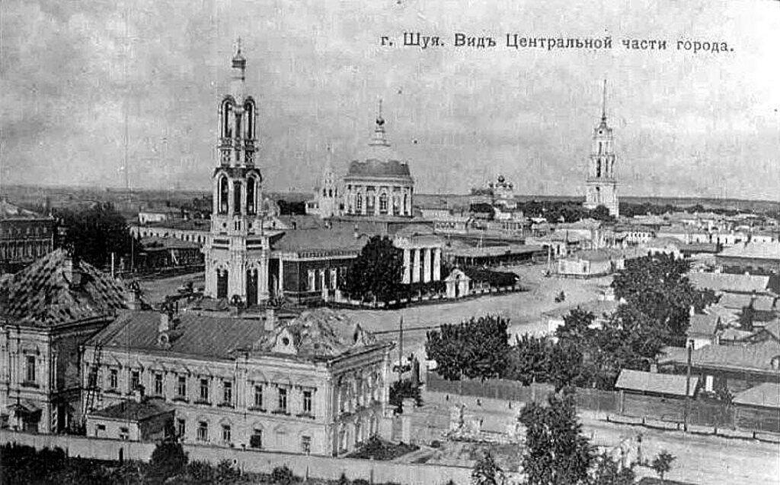

Рис. 3 Вид центральной части г.Шуя
В 1897 году Шуя была признана лучшим уездным городом губернии. К тому времени в городе уже был свой театр, мужская и женская гимназии, библиотека, больница, две аптеки. Половина улиц города замощена.
В Шуе бывали Петр I, Александр II до вступления на царствование, поэт В.А. Жуковский. В Шуйской гимназии учился поэт Константин Бальмонт. Шуя всегда была сильна своей духовной составляющей. Немногие знают, что по количеству храмов до революции Шую можно сравнить с Суздалем - их было 23. А сегодня здесь находится самая высокая колокольня из отдельно стоящих в Европе – 106 метров.
В 30-е годы прошлого века в Шуе взорвали храм Спаса Нерукотворного: на нем «отрабатывали» взрыв храма Христа Спасителя в Москве - искали, как направить взрывную волну, чтобы не пострадали соседние здания.
Шуя - единственный город в России, где есть памятник погибшим за веру. Он установлен рядом с колокольней Воскресенского собора в 2007 году в память о жителях Шуи, пострадавших при защите храма в 1922 году.
Шесть с половиной лет назад город стал епархиальным, а Воскресенский храм - кафедральным собором.
На обсуждении стратегии социально-экономического развития города сами жители предложили сделать Шую центром духовности Ивановской области. Поэтому понятия Шуя, Рождество, духовность, традиции - самые настоящие синонимы.

Старинные традиции и современные технологии в праздновании фестиваля
Уже второй год как Шуя объявлена столицей фестиваля «Русское Рождество». Данный фестиваль помогает всем посетившим его понять, как проходило празднование Рождества в дореволюционной России.
Организаторам фестиваля удалось совместить старинные традиции и современные технологии, чтобы в полной мере показать посетителям фестиваля, как жители России ХIХ начала ХХ века отмечали Рождество.
Вот уже два года шуяне ярко и радостно встречают этот семейный праздник - для малого города программу фестиваля можно считать грандиозной. Жителей города и туристов ждало и световое шоу в городском парке, и торжественность богослужений, и ярмарочное веселье, и удивительные впечатления от поездки на ретропоезде.
Погрузиться в торжественную атмосферу гости фестиваля могли уже на празднично убранном железнодорожном вокзале. Здесь с 25 декабря и до конца каникул была организована выставка «Путешествие в Рождество» - елка, украшенная флажками из дореволюционных рождественских открыток, мундиры железнодорожников XIX-XX вв., детские игрушки, дорожные наборы пассажиров.
6, 7 и 9 января от перрона Ивановского железнодорожного вокзала отправлялся ретропоезд, чтобы привезти гостей на фестиваль «Русское Рождество» в Шуе, а вечером вернуть их обратно. Ретропоезд, возглавляемый отреставрированным паровозом, а также неповторимые звуки паровозного гудка создавали атмосферу исторической железной дороги. Во время поездки историки железнодорожного транспорта , профессиональные гиды рассказывали об истории Ивановской железнодорожной линии. Здесь же любой желающий мог бесплатно получить рождественскую газету «Шуйский листокъ», оформленную в стиле ретро, и обсудить традиции праздника с газетчиком, роль которого исполнял актер Ивановского областного драматического театра. Отдельную экскурсионную программу, включающую путешествие на ретропоезде, подготовили для одаренных детей из городов и районов Ивановской области, отличившихся в учёбе, спорте, творчестве. Всего в программе приняли участие 125 ребят, в том числе и моя подруга по театральной студии.

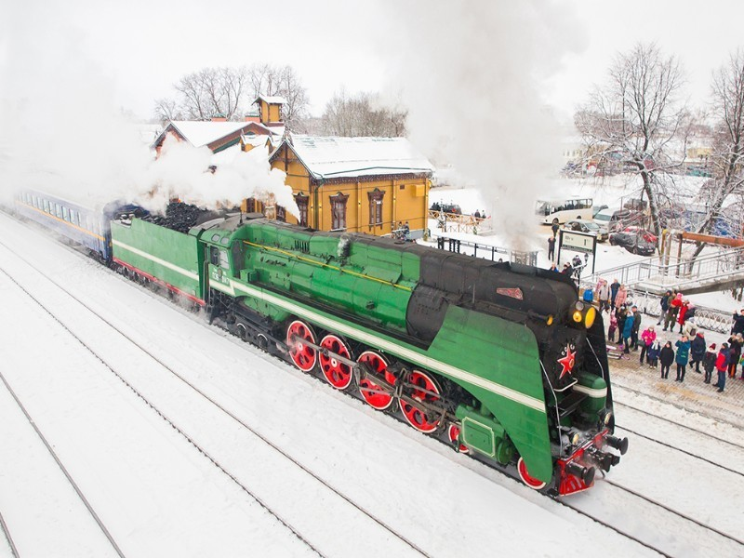

Рис. 4. Прибытие ретропоезда на Шуйский вокзал
Одна из доминант праздника – Спасская церковь, точнее её световая инсталляция.
В сквере на площади Ленина ранее был расположен храм Спаса Нерукотворного, один из самых красивых и древних храмов города Шуи, уничтоженный в 1930 году. В память о храме в сквере расположен Поклонный крест. А в период проведения фестиваля «Русское Рождество» на этом месте располагается световая инсталляция. Она представляет из себя очень высокую сборную конструкцию, украшенную световыми гирляндами. Светящийся храм высотой с трёхэтажный дом привлекал внимание всех, кто оказывался рядом.
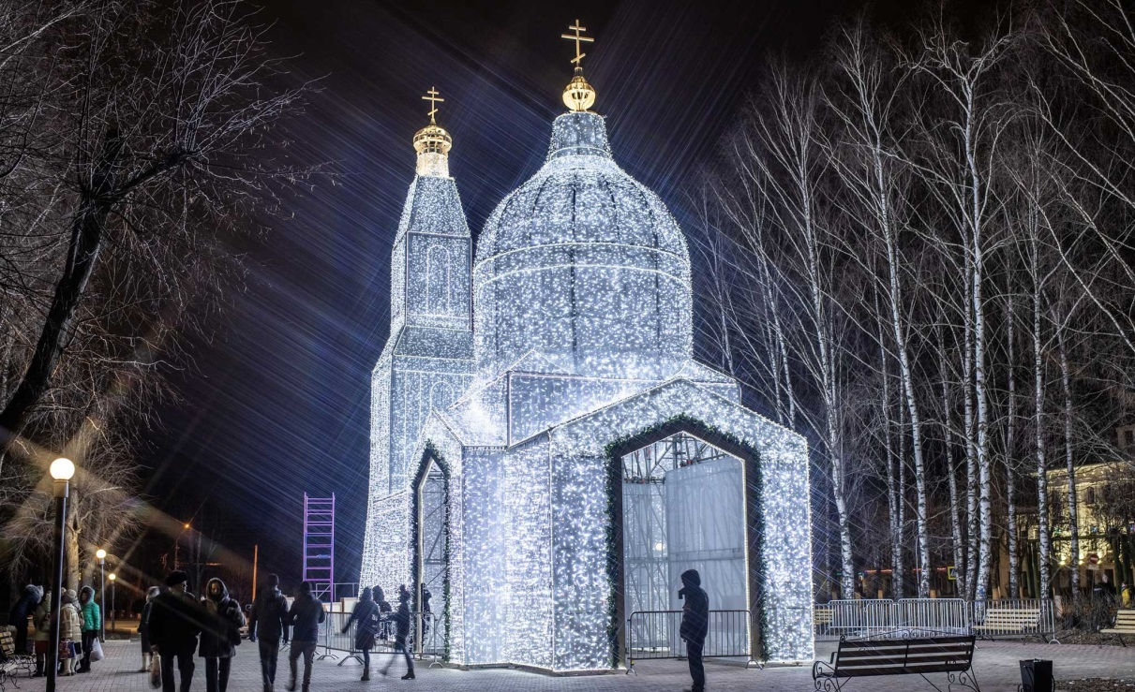

Рис. 5. Инсталляция Спасского храма

По всему маршруту фестиваля была устроена праздничная иллюминация, а улицы, площади и парки оформлены в едином, символическом стиле — неизменные Рождественская звезда, фигуры мальчика, несущего ее на шесте и крылатого ангела, идущего ему навстречу.
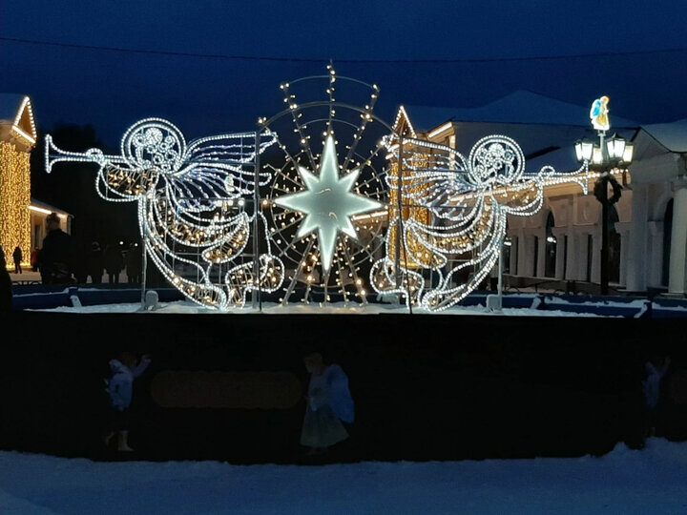

Рис. 6 Празднично украшенная Шуя

На Центральной площади города гостей ждала Рождественская ярмарка. На ней можно было приобрести авторские сувениры и гастрономические находки из всех городов Ивановской области. Важно отметить, что в сентябре 2021 года шуйская «Рождественская ярмарка» одержала победу в конкурсе «Торговля России» в номинации «Лучшая ярмарка».
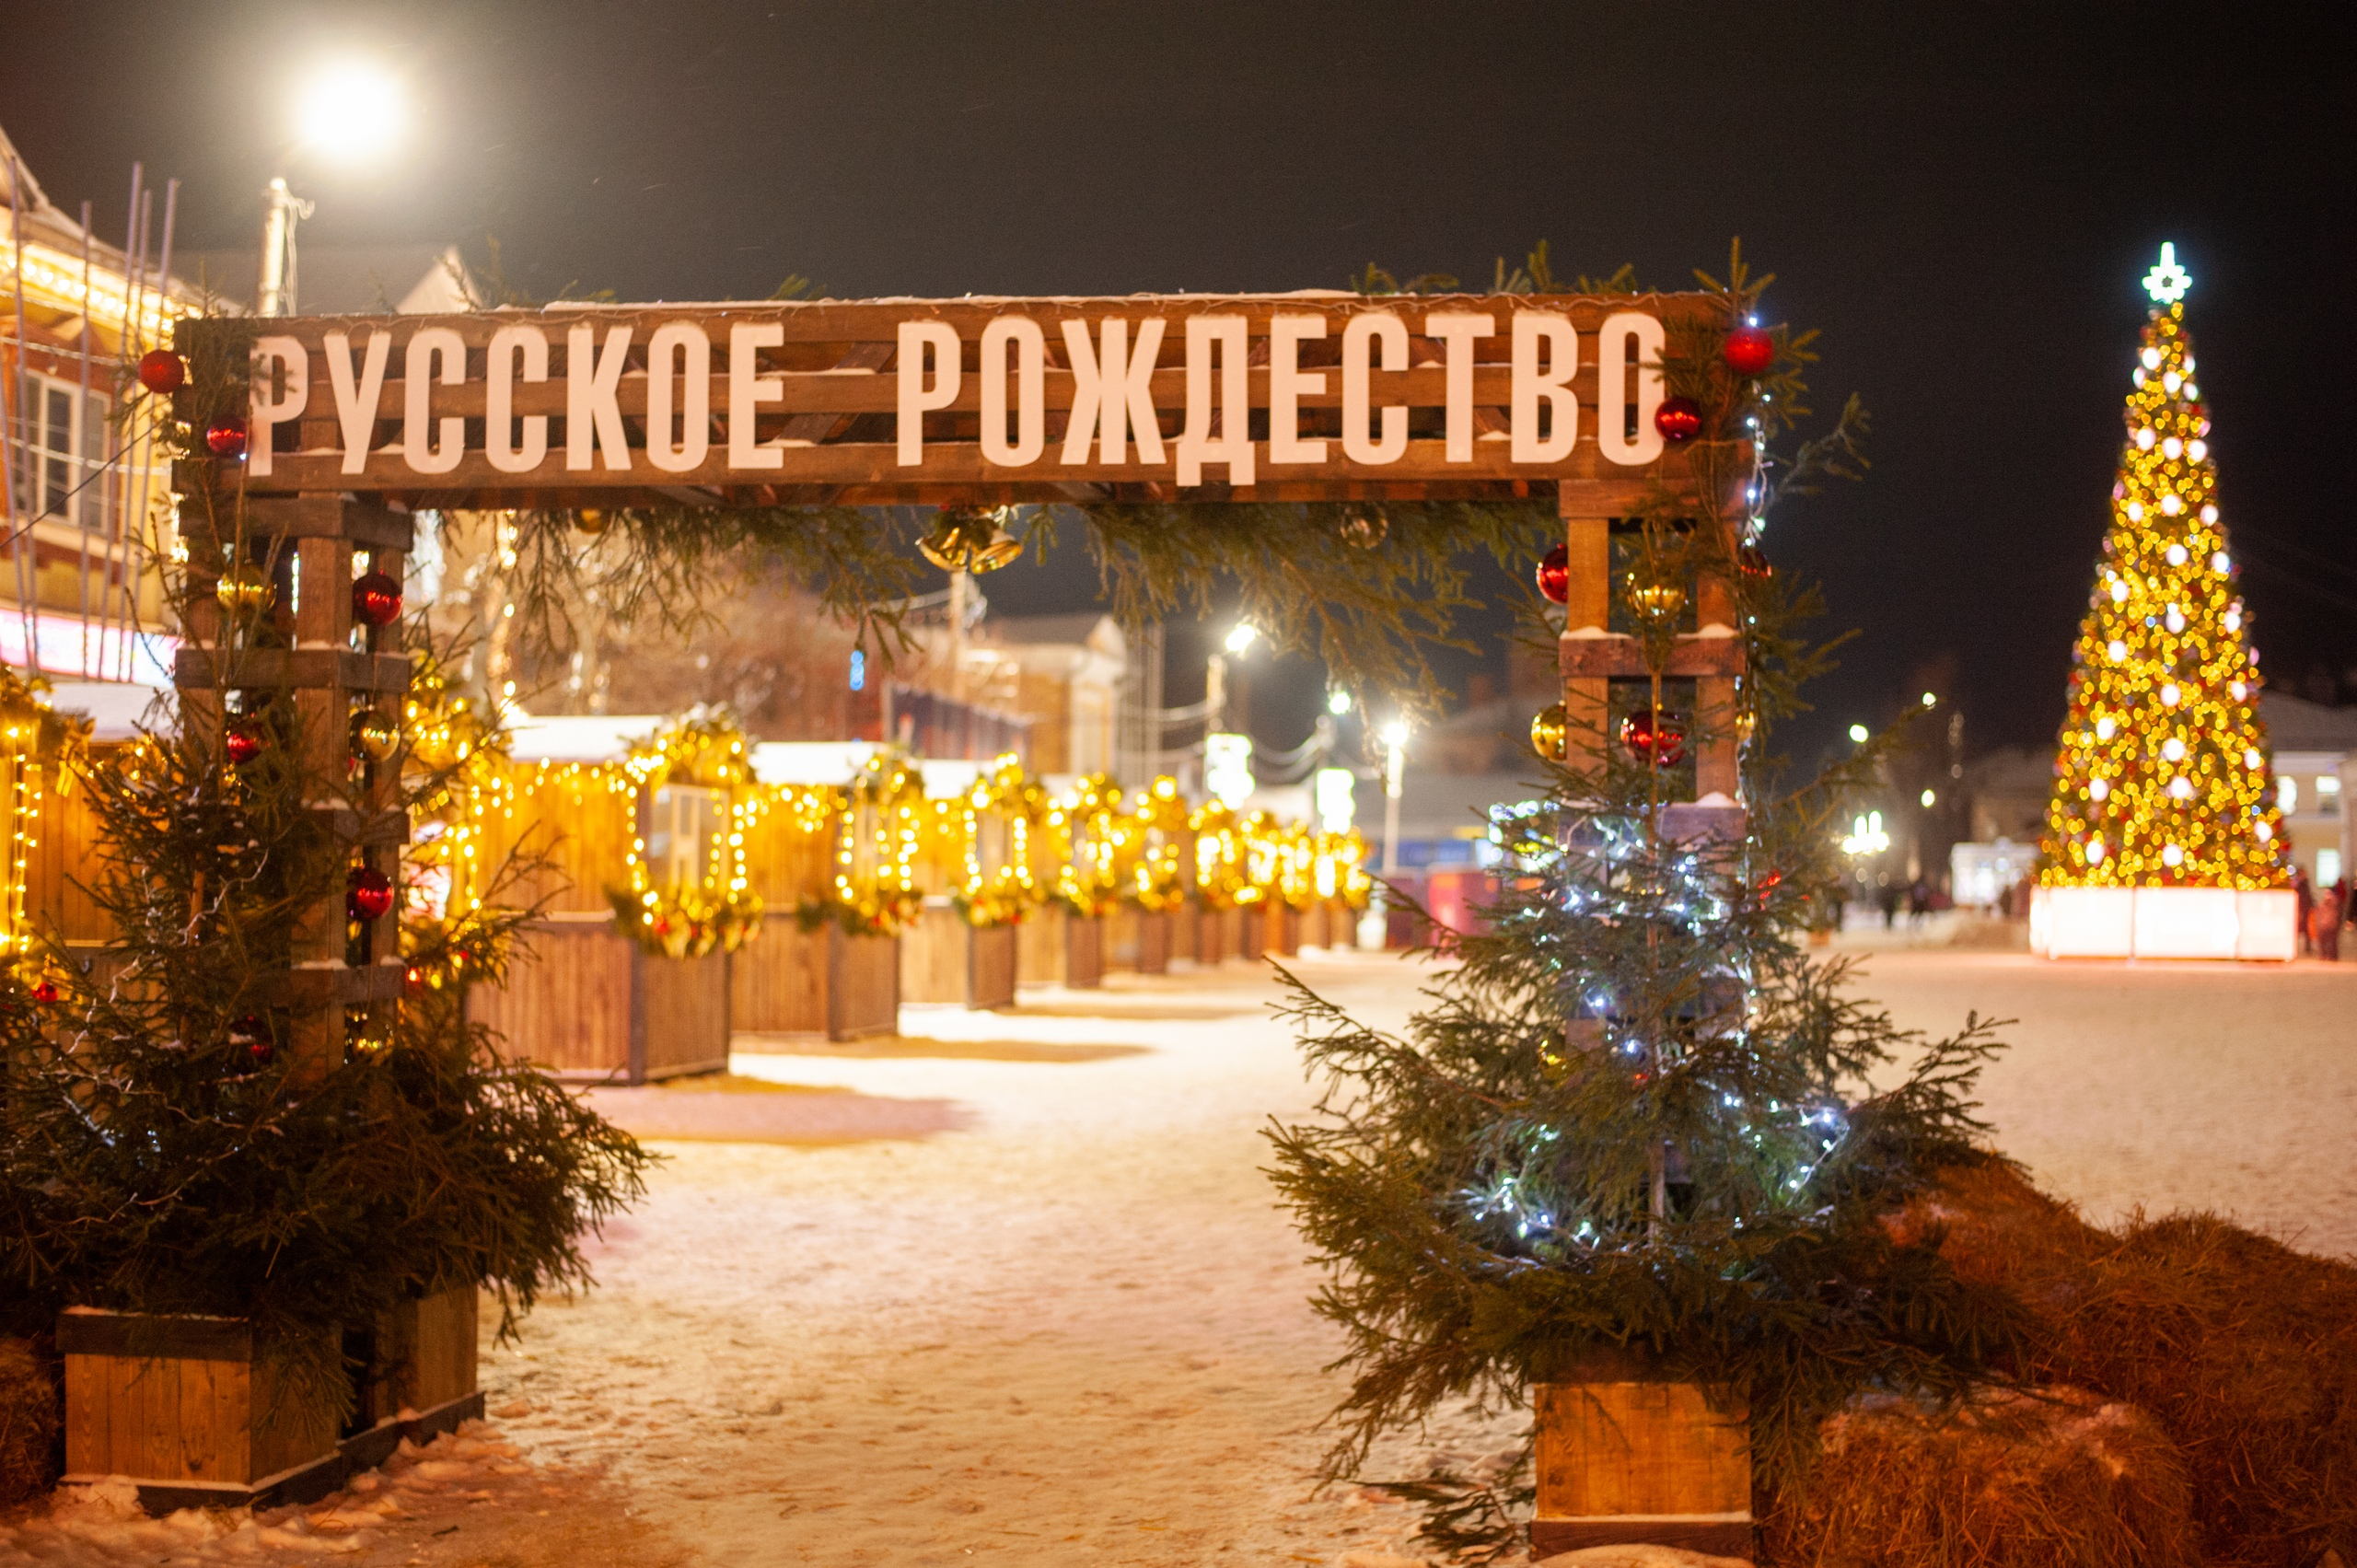

Рис.7 Рождественская ярмарка
Также на площади стояла ярко украшенная елка и большая деревянная горка, на которой с удовольствием катались дети. Здесь же работала группа фольклористов, реконструкторов, окрутников «Фолк по-ГОСТ» с рождественскими ряжеными, колядками и обрядами.

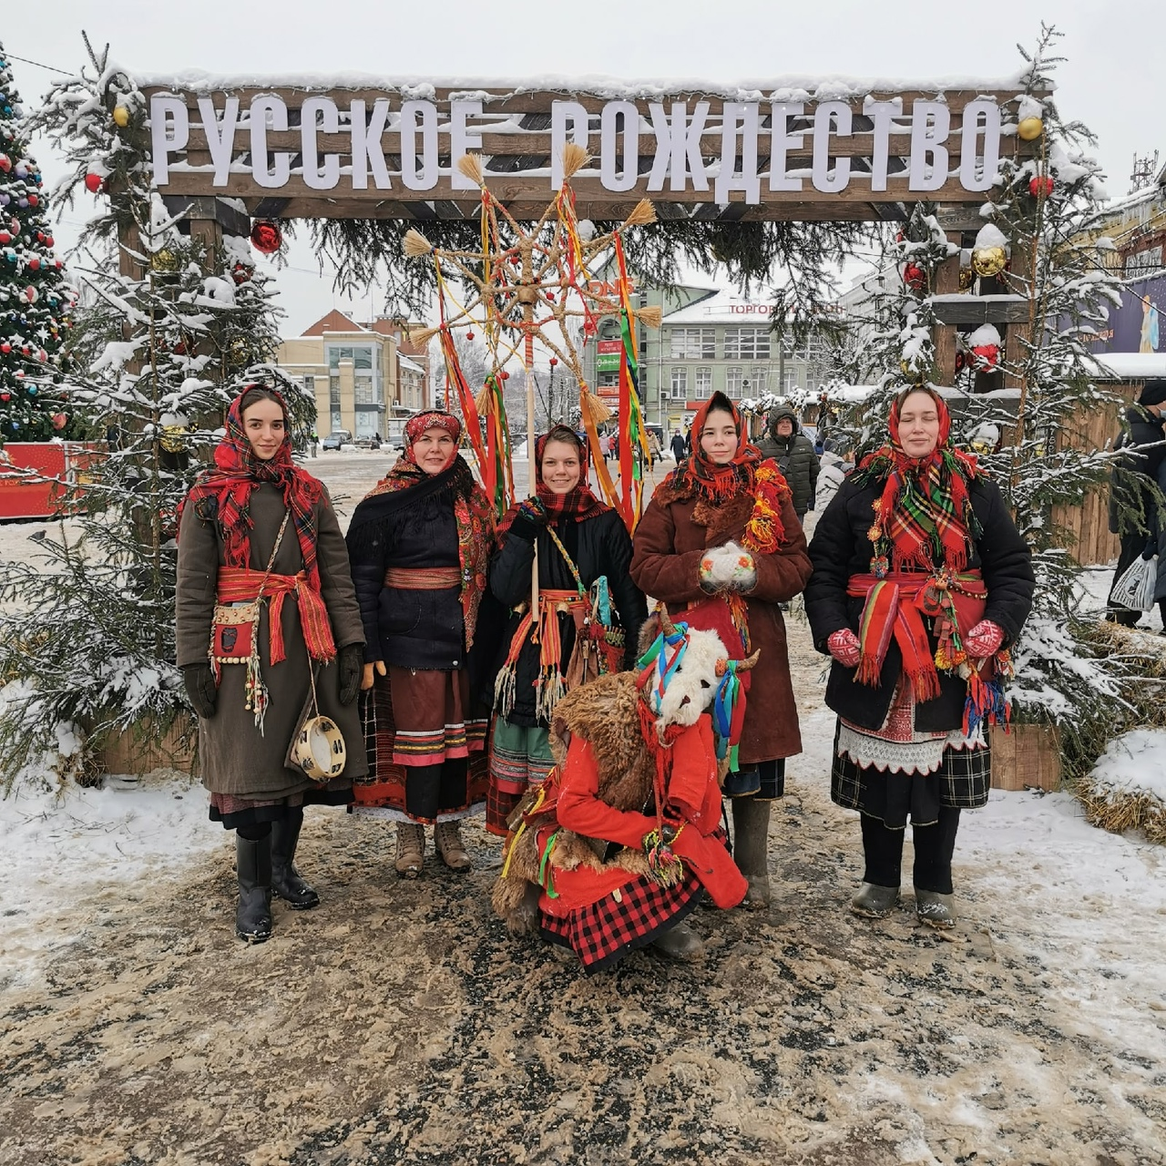

Рис.8 Группа ряженых «Фолк по-ГОСТ»

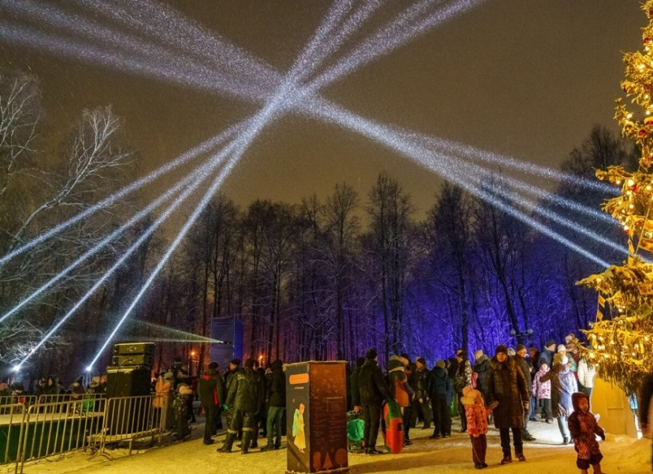
В Городском парке каждый день в течение всего фестиваля посетители могли прогуляться по специальному маршруту, вдоль которого мэппинг (особая технология аудиовизуального искусства с безграничным художественным потенциалом) и лазеры создавали сказочную атмосферу, а музыкальное сопровождение усиливало эффект «оживания» леса.

Рис. 9 Световое шоу в Городском парке

На сцене городского парка палехскими иконописцами и мультимедиа-художниками была установлена масштабная инсталляция «Рождественское чудо». Создатели этого арт-объекта показали, как можно совместить хрестоматийные библейские сюжеты и современные технологии. Перед этой локацией в Рождественском Парке Чудес люди подолгу стояли как завороженные.
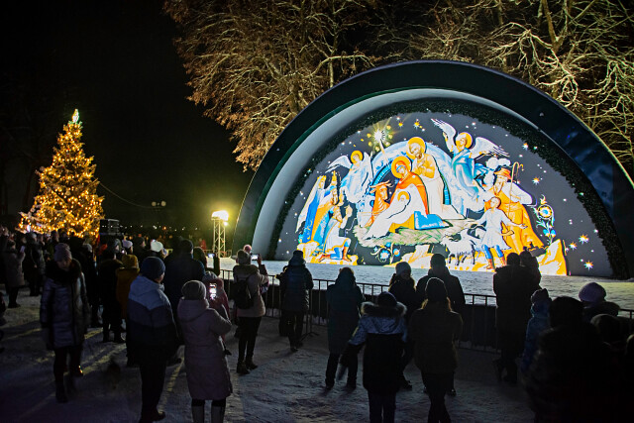
Рис. 10 Арт-объект «Рождественское чудо»

Духовным центром праздника стал Воскресенский собор. В ночь с 6 на 7 января здесь состоялось архиерейское богослужение, которое возглавил епископ Шуйский и Тейковский Матфей. Прямую трансляцию службы на
региональном телевидении осмотрели более 10 тысяч человек.
В любой из праздничных дней у гостей фестиваля появляется возможность отправиться на авторские экскурсии по Шуе.

Сравнительный анализ фестивалей 2020 и 2021 г.г.
Пандемия внесла свои суровые поправки в организацию фестиваля, и программа 2021 г. существенно отличалась от программы 2020 г. Не сказать, что она оказалась скромнее. Просто в связи с ограничительными мерами и запретом на массовые мероприятия в 2021 году отсутствовали концерты, камерные программы, музыкальные чтения, интерактивные представления, балы и мастер-классы. Надо сказать, что балы и концерты - возможно, одни из самых зрелищных моментов фестиваля, но не обязательная к посещению программа. Многие приезжали просто прогуляться по вечерней и ночной Шуе. В 2021 году ее украсили гораздо больше.
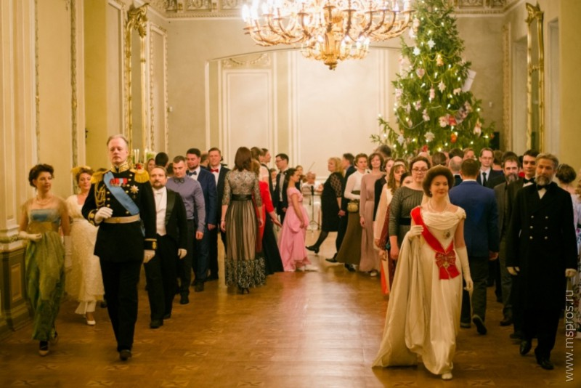Большой Святочный бал Рождественского фестиваля 2020г. Оказался яркой финальной точкой.

Рис.11 Святочный бал в КЦ «Павловский»
Бал проходил с участием многодетных семей и почетных граждан города Шуи в культурном центре «Павловский». Взрослых участников бала обучили старинным танцам - мазурке, вальсу, польке, которые прошли в сопровождении камерного оркестра. Для детей, как это было принято, была подготовлена своя программа, в том числе спектакль в исполнении исторического театра марионеток. На балу реконструктор, коллекционер музыки и винтажной одежды был исполнен музыкальный сет на антикварных патефонах. Был оборудовал ломберный стол с играми начала XX века, в течение вечера работало фотоателье и можно было получить снимок в стиле ретро.
Не было в программе 2021 года и многочисленных мастер-классов, которые пришлись по душе маленьким гостям фестиваля 2020. Не было игровых тематических площадок и рождественских шествий. Зато световое шоу в «Городском парке» превзошло все ожидания.

Анализ уровня информированности о фестивале
«Русское Рождество»
По данным отдела культуры г.о.Шуя в первый год фестиваль посетило 14 тысяч человек.
Во второй год в дни мероприятия Шую посетило более 100 тысяч жителей и гостей Ивановской области, онлайн-трансляции фестиваля посмотрели более 74 тысяч человек. Фестиваль «Русское Рождество» привлек внимание и федеральных телеканалов. Сюжеты о празднике сняли Первый канал, Россия 24 и Общественное телевидение России.
Для изучения состояния и потенциала развития фестиваля «Русское Рождество» нами был проведен опрос в соц.сетях. С помощью ресурса гугл-форм мы создали опросник и разместили его на странице Центра детского творчества в Контакте. Исследование проводилось в разных возрастных группах, так как подписчиками являются учащиеся ЦДТ, родители и педагоги. Анкетированием было охвачено около 140 человек. Полученный материал содержал следующую информацию.
На первый вопрос «Бывали ли Вы фестивале «Русское рождество»» утвердительно ответило 92,8 % опрашиваемых.
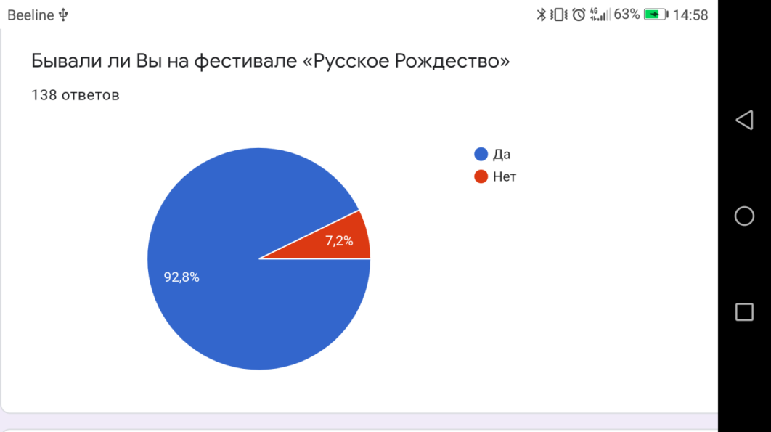

На второй вопрос «Планируете ли Вы посетить фестиваль в следующем году» утвердительно ответило 78,3 % опрашиваемых. 17,4 % опрашиваемых ответили, что возможно посетят фестиваль. И только 4,3% опрашиваемых ответило, что не планируют посетить фестиваль в 2022 году.
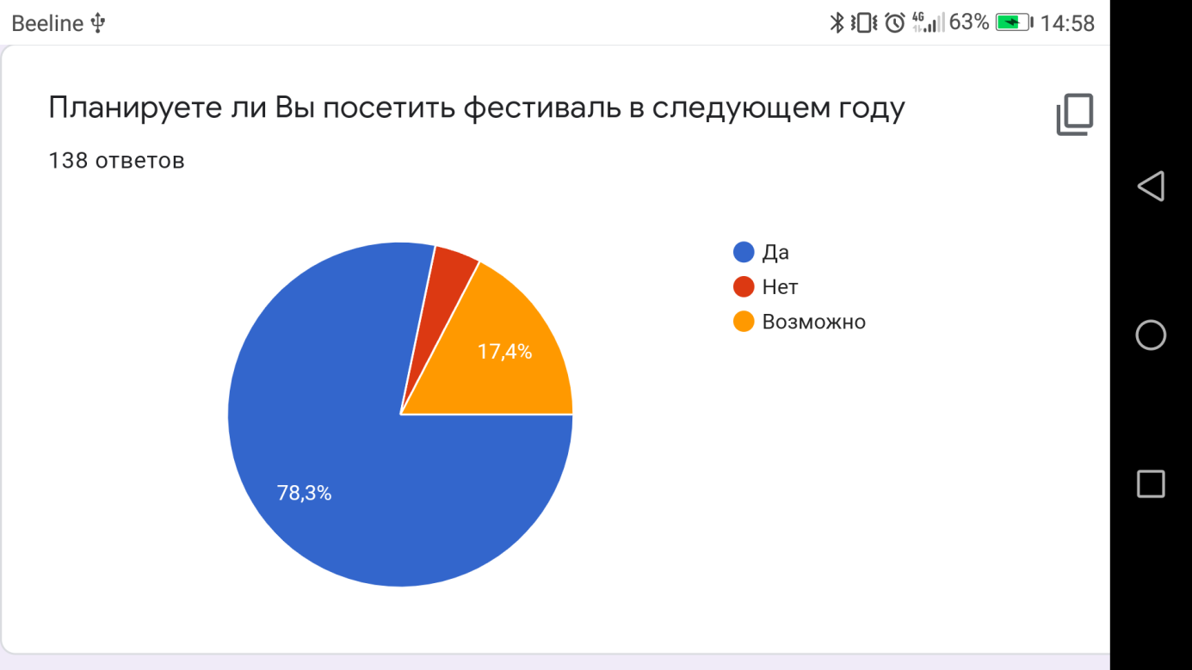

Третий вопрос касался того, что опрашиваемым запомнилось больше всего на фестивале. Большинство, 54,3 % ответили, что «Световое шоу в «Городском парке»».
Почти 32% опрошенных запомнилась Световая инсталляция «Храм», 8% ответили, что «Рождественская ярмарка».
Поездка на ретропоезде и Рождественское богослужение набрали 4,3% и 1,4% соответственно. Видимо из-за ограниченности мест на эти мероприятия не все желающие смогли на них попасть.
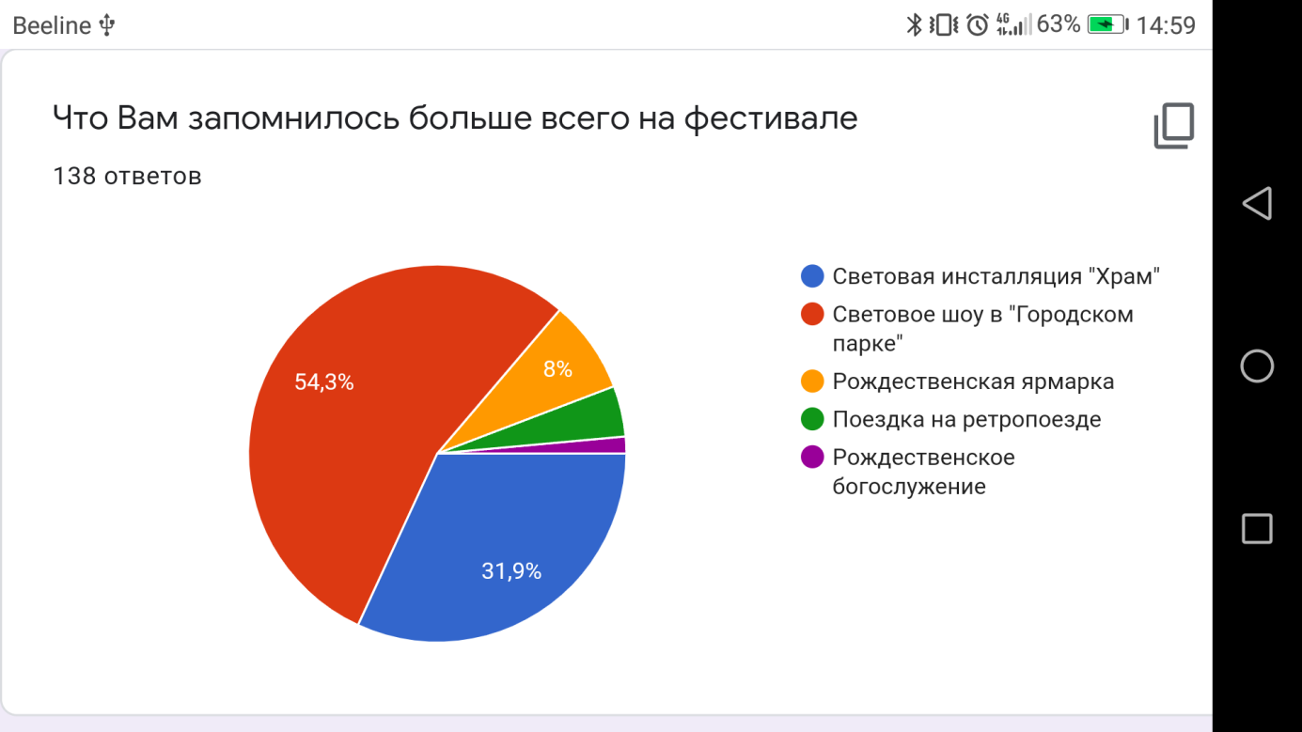

Последний вопрос касался того, что бы посетители хотели добавить в программу фестиваля. Ответы были разные: кто-то предложил добавить фейерверк, кто-то катание на санях, а кто-то каток, но в целом можно сделать вывод, что посетителей все устраивает. Многие высказывали сожаление о нехватке парковочных мест, особенно в основной день фестиваля. Также опрошенные отмечали, что отсутствуют места общественного питания. Это особенно востребовано у гостей нашего города.
Я думаю, что организаторам фестиваля ещё есть над чем поработать.
Фестиваль «Русское Рождество» привлек внимание и федеральных телеканалов. Сюжеты о празднике сняли Первый канал, Россия 24 и Общественное телевидение России. Так что потенциал у праздника есть и посетителей с каждым годом будет все больше и больше.
Фестиваль «Русское Рождество» молодой, существует всего два года. Но за это время мы видим, что интерес к нему у горожан и гостей нашего города значительно вырос, несмотря на ограничительные меры, связанные с пандемией.
Немаловажный факт, в начале ноября фестиваль «Русское Рождество» стал победителем регионального этапа Национальной премии «Russian Event Awards – 2021». За звание лучших в области событийного туризма боролись 112 проектов из 24 регионов. По итогам фестиваль «Русское Рождество» признан Лучшим туристическим событием в области культуры и искусства в населенных пунктах, в которых проживают до 100 тыс. человек.
Заключение
В ходе работы над данным исследованием мы установили, что молодой фестиваль «Русское Рождество» за 2 года существования занял прочные позиции в ряду мероприятий событийного туризма нашего города и Ивановской области. О фестивале знают не только жители Шуи, он известен далеко за пределами нашего региона.
Мы изучили предпосылки возникновения фестиваля «Русское рождество». Определили, почему именно г.Шуя выбран столицей Русского Рождества.
Рассмотрели, как старинные традиции и современные мультимедиа технологии органично соединились в празднике.
Сравнили, как изменялся фестиваль, как трансформировалась программа праздника с учетом первого опыта проведения и учетом ограничительным мер.
Мы установили уровень информированности жителей города о проведения фестиваля «Русское Рождество» и определили, что у города большой потенциал для увеличения туристического потока, в том числе за счет развития фестиваля «Русское Рождество».
В жизни всегда должно быть место празднику. Поэтому хочется надеяться, что рождественские традиции и дальше будут возрождаться, сохраняться и поддерживаться, а народные праздники и фестивали в нашем городе станут все более захватывающими и популярными, радуя горожан, и привлекая тем самым туристов. Будем ждать, чем удивит гостей фестиваль 2022.

Список литературы
- Гоголь Н.В.Ночь перед Рождеством.-М.,1982.-64с
- Толстой А.Н. Детство Никиты (для сред. школ. возраста) /А.Н.Толстой.-М.,2015.-206 с.
- Большая книга Рождества, Н. Будур, И. Панкеев. - М, 2000. - 863с.
Электронный ресурс:

https://ivanovoobl.ru/?type=news&id=34366 –Официальный сайт Правительства Ивановской области

https://vk.com/russkoe.rozhdestvo - Русское Рождество — фестиваль в Шуе

- https://visitivanovo.ru/ - Официальный сайт туризма в Ивановской области.
- https://vk.com/gorodshuya - Администрация городского округа Шуя

Приложение
п/п № | Наименование мероприятия | Количество туристов (гостей) посетивших мероприятие, чел.
 |  | 2019 | 2020
3. | Событийные мероприятия:
3.1. | Ежегодные фестивали, ярмарки и иные мероприятия международного, всероссийского и регионального уровня
 | Фестиваль «Русское Рождество» | - | 14000
 | Фестиваль зимних забав и ремесел «Шуйский студенец», региональный | 5000 | 9045
 | Проводы Русской зимы, городской | 6500 | 6600
 | Фестиваль поэзии им. К.Д. Бальмонта «Солнечный Эльф», межмуниципальный | 600 | 436
 | День города Шуя региональный | 10000 | 0
 | Городской открытый фестиваль бардовской песни «На Крутихе», региональный | 1000 | 0
 | Фестиваль «Шуйское мыло», межобластной | 10000 | 0
 | Праздник иконы Шуйской – Смоленской Божьей матери, региональный | 3500 | 0
 | Сельскохозяйственная ярмарка, межмуниципальный | 3500 | 3570

